О ДНЕ ПОЖИЛЫХ ЛЮДЕЙ.
Ваш бесценный опыт, ваши знанья
Вы готовы нам передавать.
Разрешите выразить признанье,
Долгих лет, здоровья пожелать!
Ваши годы - это ведь богатство!
Столько есть у вас, что рассказать!
Мы готовы вами восхищаться!
С вас пример во всем готовы брать!
В России, как и в большинстве развитых стран, ежегодно увеличивается процент пожилых людей в общем объёме населения. Сегодня пожилыми являются около 21% населения страны. Это требует повышенного внимания государства к проблемам и нуждам этой категории граждан.
Об уважении ко всем пожилым людям членам нашего общества, признании ваших заслуг и значимости вашего труда свидетельствует тот факт, что в нашей стране, наряду со многими праздниками и памятными датами, введён приятный для многих праздник “День пожилого человека” – это добрый и светлый праздник, в который мы окружаем особым вниманием наших родителей, бабушек и дедушек. Этот праздник очень важен сегодня, т.к. он позволяет привлечь внимание к многочисленным проблемам пожилых людей, существующим в современном обществе. Мы должны помнить о потребностях пожилых людей, а также проблеме демографического старения общества в целом.
В этот день в центре внимания должны находиться проблемы пожилых людей: интересы одиноких пенсионеров, пожилых инвалидов и малообеспеченных пожилых граждан нашей страны. Традиционно большое внимание уделяется вопросам оказания им медицинской, материальной и социально-бытовой помощи.
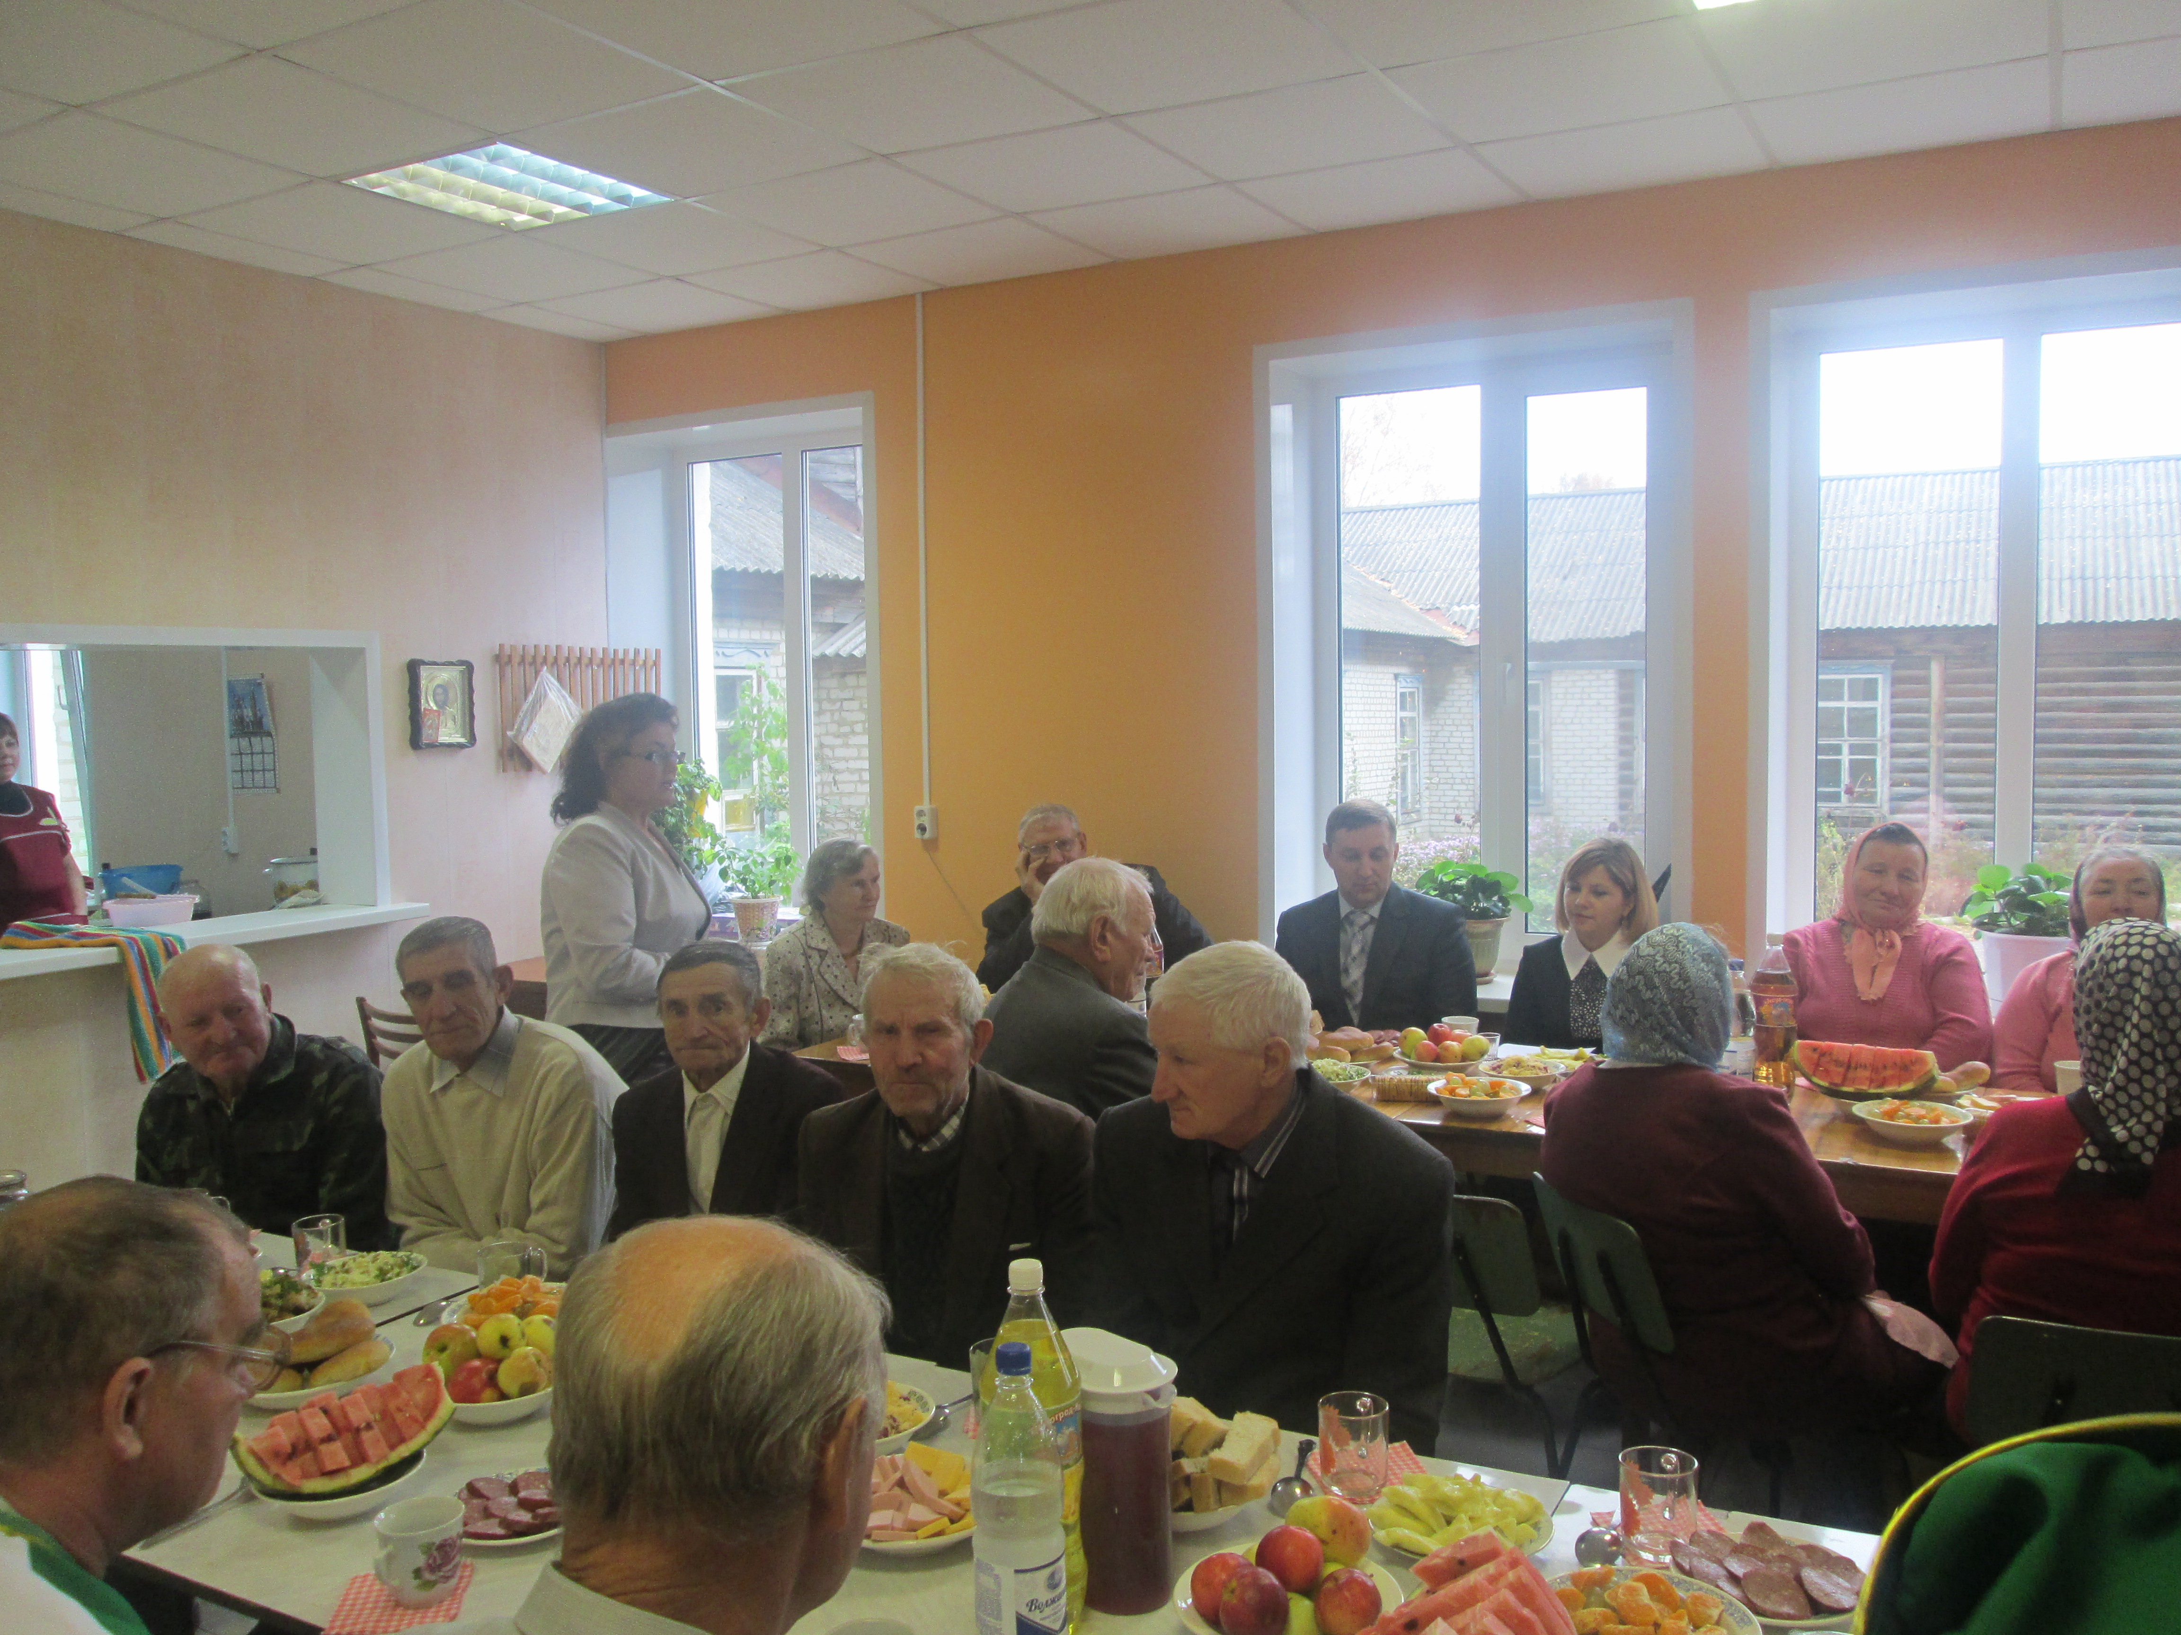
В Кочкуровско сельском поселении отметили этот праздник 16 октября. Нарядные, с хорошим настроением, гости уселись за накрытые для них столы, вели дружеские беседы под музыку баяна. Праздник открыли школьники и посвятили своим бабушкам и дедушкам песни и стихи. Продолжили выступление ансамбль ветеранов «Сударушка» районного Дома культуры. Они исполнили и трогательные лирические песни и весёлые задорные частушки. Украшением концерта было выступление Расшивалина Н.И.
От администрации поселения со словами приветствия обратилась Глава Кочкуровского сельского поселения Слушкина Л.И. Она искренне и от всей души пожелала всем собравшимся здоровья, бодрости духа и благополучия.
Присутствовали на празднике председатель социальной защиты населения Наумкина Т.А., председатель управления пенсионного фонда Кочетков В.Г. Все они поздравили пожилых людей самыми искренними и красивыми поздравлениями пожелали им, здоровья, долголетия, радостных дней в жизни.
Депутат Совета депутатов 5 созыва Кочкуровско-Ломатского округа Борисов Н.М. обратился к пожилым людям следующими словами: «Пусть ничто не омрачает ваших будней, а праздники сопровождают каждую минуту. Пусть любовь ваших детей и смех ваших внуков наполняет радостью душу!»
Немало прозвучало слов, чтобы зажечь в сердцах пенсионеров уверенность в том, что они нужны, что о них не забыли, что их по-прежнему любят и ценят.
Ну и конечно же, первый тост был поднят за здоровье пожилых людей. А потом были угощения: вкусные салаты, уха, сладости для радости и, конечно же, песни! Пели от души, искренне и весело, хором и соло, о любви и о детстве.
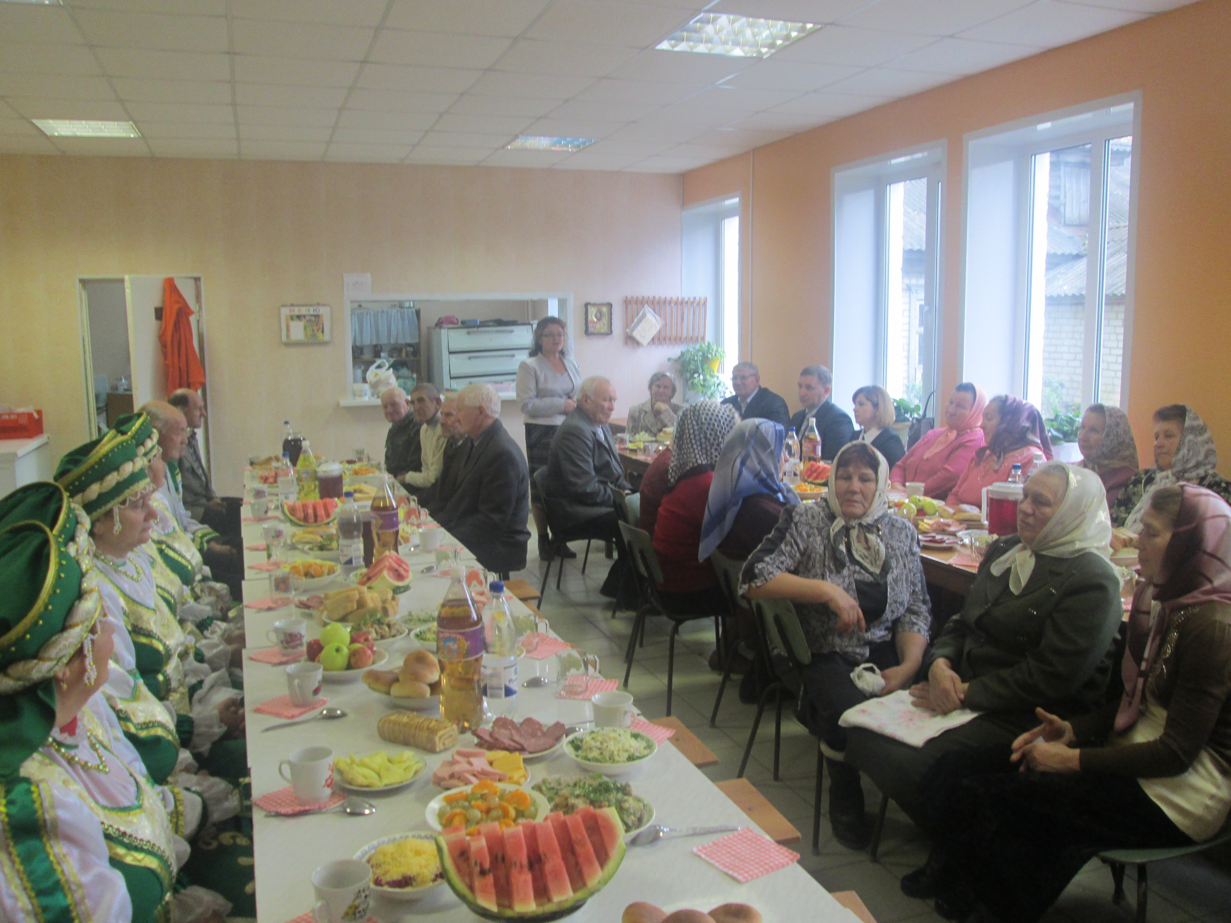
Ведь что нужно пожилым людям, чтобы вновь чувствовать себя молодыми? Конечно же отличная компания друзей, песни и танцы!
В общем, что говорить, праздник удался на славу!
Не будем забывать тех, без кого бы это мероприятие вообще не произошло, это наши спонсоры, которые на протяжении многих лет помогают нам в организации различных праздников и мероприятий. Низкий поклон и особую благодарность администрация Кочкуровского сельского поселения выражает Боисову Н.М., Дырину К.В., Борисову Д.М., Сайгушевой Л.Ю., Казанкову С.А., Афонькину В.Н., Кандрашкина А. П., Афонькина М.Я., Люниной О.Д., Максимову В.А., Коченеву В.А.,Лобанову Е.А., Абрамовой Н.М. Спасибо вам за помощь, желаем вам процветания и благополучия. Мир вашему дому и всех земных благ в этой жизни.
В завершении хочется рассказать одну притчу. Один человек каждый день покупал на базаре пять булок. Один раз друг спросил его: «Зачем ты покупаешь пять булок?». А он ответил: Одну булку я сам ем, две булки в долг даю, две булки я должен. Не понимаю, — говорит друг. — Объясни мне ещё раз. Одну булку я сам ем, две булки детям даю, а ещё две булки даю отцу и матери.
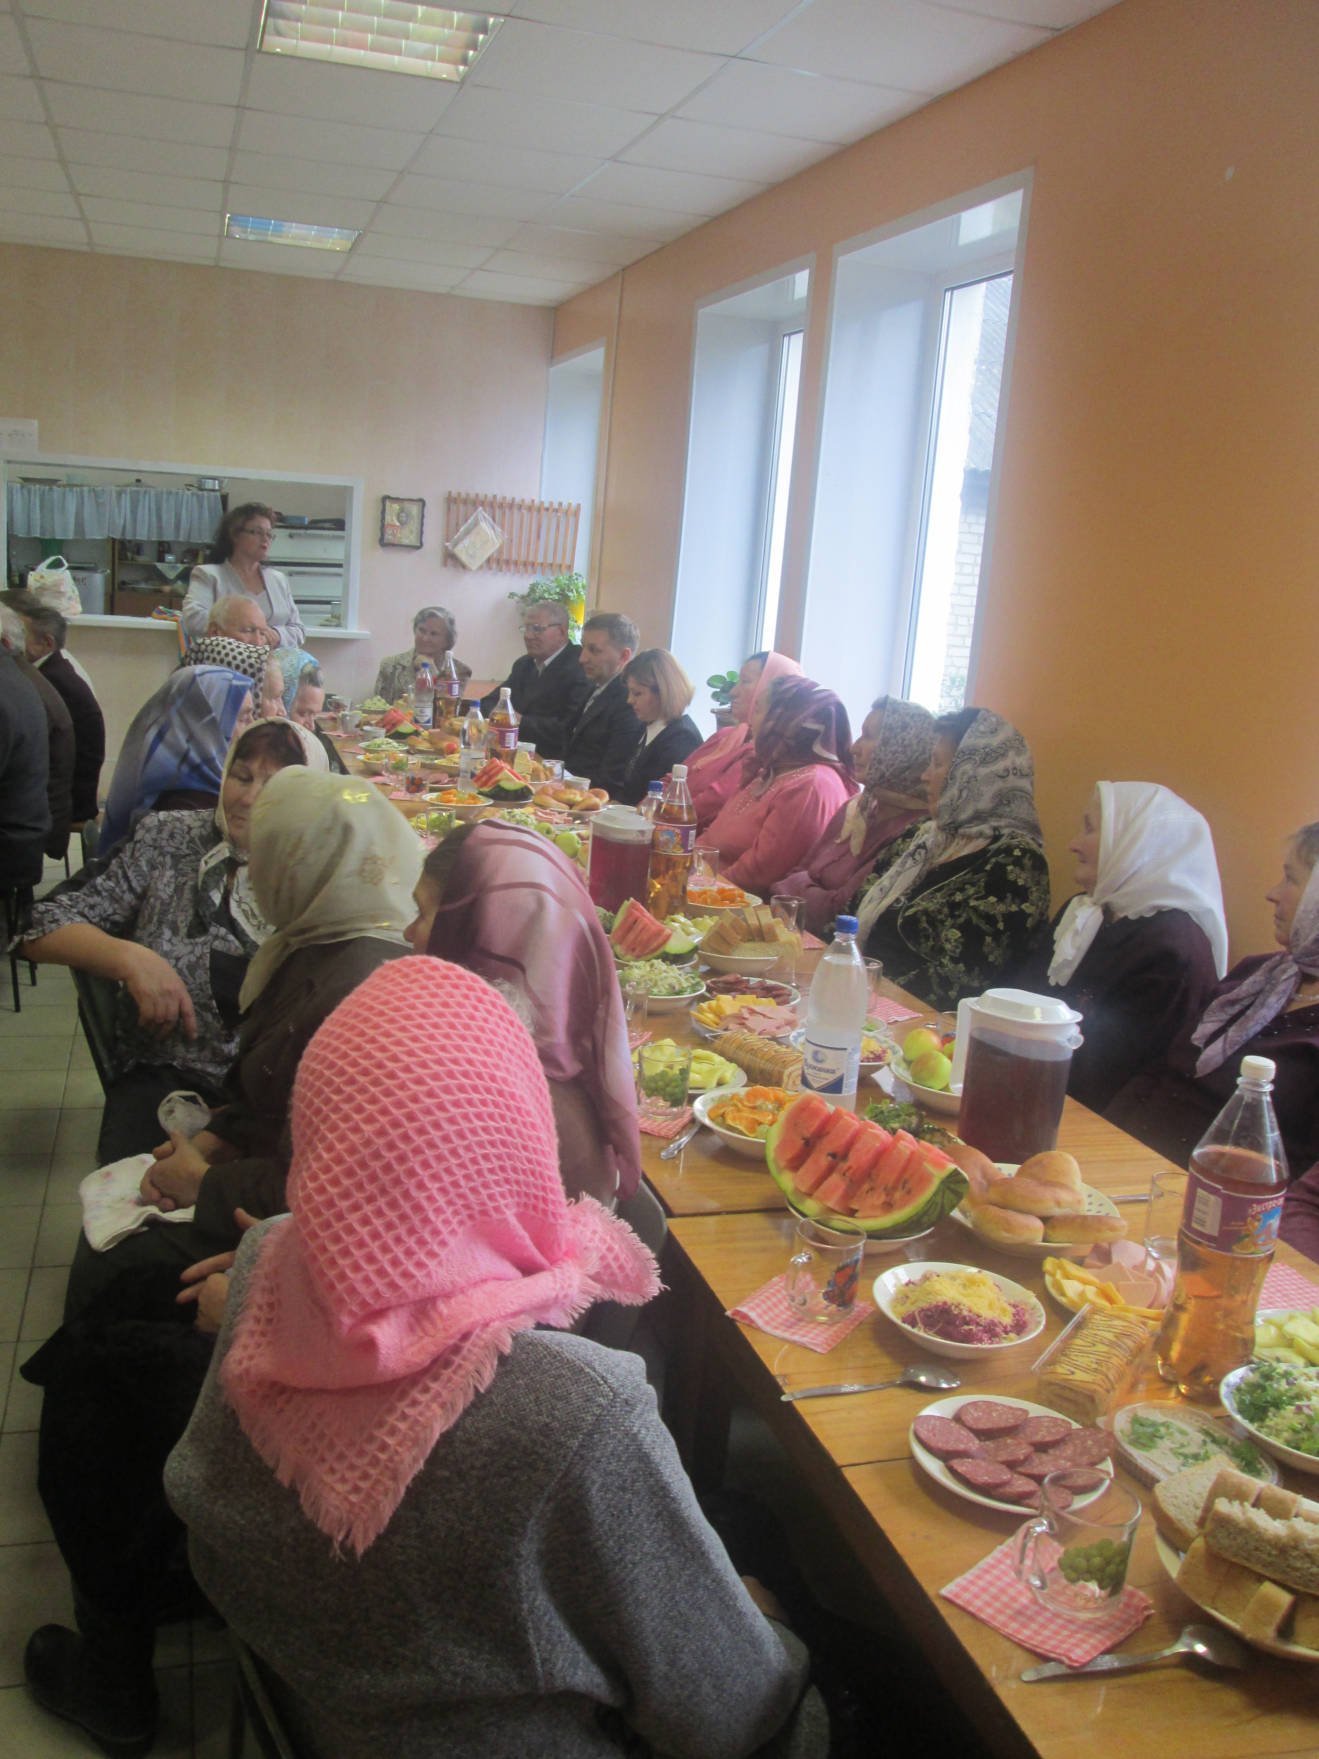
Чтобы ты ни делал, ты всегда должен помнить, что живёшь не один. Тебя окружают другие люди, твои близкие, твои друзья. Ты должен вести себя так, чтобы им было легко и приятно жить рядом с тобой. Именно в этом и состоит подлинное воспитание и подлинная вежливость. Подумай о своём отношении к родственникам, к незнакомым людям. Всегда ли ты внимателен и добр к ним? Всегда ли готов защитить тех, кто слабее, оказать помощь тому, кто в ней нуждается? Будь к себе взыскателен, а к друзьям — милосерден. Иногда молодым людям нужно сделать всего лишь один шаг, чтобы ваш родной человек не чувствовал себя забытым и одиноким, чтобы потом не сожалеть в моменты горечи и утрат.
Библиотекарь Кочкуровской сельской библиотеки Дырина Е.Н.

